Визитная карточка:
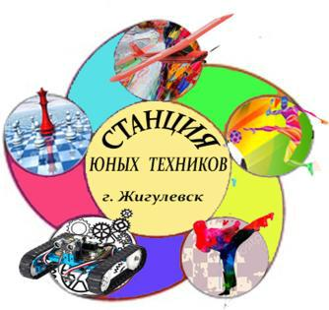

Структурное подразделение дополнительного образования детей «станция юных техников» государственного бюджетного общеобразовательного

учреждения Самарской области средней общеобразовательной школы N 14 имени полного кавалера ордена Славы Николая Георгиевича Касьянова города Жигулевска городского округа Жигулевск Самарской области
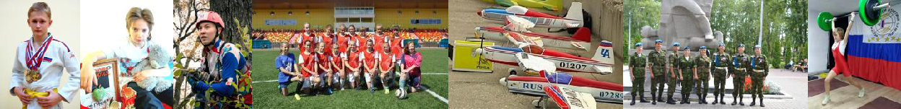

Предмет деятельности: реализация программ дополнительного образования детей.

СТРАТЕГИЧЕСКАЯ ЦЕЛЬ: «Совершенствование образовательного пространства для успешного самопознания, самосовершенствования и самореализации всех участников педагогического процесса».

2020-2021 учебный год

Цель: создание |  | образовательного |  | пространства, |  |  | обеспечивающего
формирование и развитие |  |  | многогранной личности |  | ребенка в соответствии
с его наклонностями, интересами и возможностями.
Задачи:
1.Создать | модель | эффективного взаимодействия |  |  |  | СПДОД СЮТ |  | и
образовательных |  | учреждений города по развитию |  |  |  | робототехнического
образования .
2.Создать условия |  | для | повышения | интереса | детей |  | и подростков | к

профессиям инженерно- технической сферы.

3.Развитие гражданско – патриотического воспитания через новые формы:

проведение соревнований «Зарница Поволжья», работу базовой площадки по предупреждению детского дорожно - транспортного

травматизма, межшкольной площадки по отработке приемов огневой подготовки, здоровье сберегающей площадки «Факел»,
через организацию и проведение военно- полевых сборов, сдачи норм ГТО.

4.Создание программно – методического обеспечения , через создание программ нового поколения.

- Повышение профессионального уровня педагогического коллектива через изучение и внедрение в практику передового педагогического опыта, аттестацию, повышение педагогического мастерства.

- Пополнение материально- технической базы оборудованием нового поколения.

Приоритетные направления работы СПДОД СЮТ:

 совершенствование воспитательного процесса, направленного на формирование у учащихся ключевых компетенций гражданско-патриотического воспитания;

совершенствование системы сопровождения и поддержки талантливых детей и подростков;

 развитие направлений обучения инженерно- технической сферы; развитие социального партнѐрства;
 создание единого воспитательного пространства, воспитание культуры

здорового образа жизни;

совершенствование системы контроля и управления учреждением,

через новые информационные технологии /НИТ/.

Работа с детьми с ОВЗ (ограниченными возможностями здоровья)

В рамках соглашения о сотрудничестве, на базе школы - интерната №2

г.о.Жигулевск воспитанники обучаются по дополнительным

общеобразовательным программам физкультурно-спортивной направленности (36 чел.), художественной направленности (176 чел.) и технической направленности (108 чел.)

Прогнозируемые результаты.

Организация и развитие сетевого взаимодействия с ОУ в рамках развития мини-технопарка «Квантум». Создание системы гражданско - патриотического воспитания с учащимися ОУ через проведение соревнований, конкурсов и т.д.

Особенности образовательного учреждения

На Станции юных техников – созданы все условия для осуществления качественных дополнительных образовательных услуг. Для ведения
образовательного процесса имеется фонд общеобразовательных программ, методических материалов, сценариев праздников, конкурсов, клубных занятий, подборки тематических материалов, статей.

- СПДОД СЮТ успешно работает межшкольная площадка по отработке приемов огневой подготовки. По договору с образовательными

учреждениями оказываются образовательные услуги: по шахматному всеобучу. Успешно функционирует физкультурно - спортивная площадка «Факел» по внедрению здоровьесберегающих технологий.

На сегодняшний день на станции созданы оптимальные условия для подрастающего поколения и удовлетворения каждым ребенком образовательных потребностей Станция юных техников сегодня это 2708 воспитанника от 5 до 18 лет, обучающихся в рамках технической, физкультурно-спортивной и художественной направленностей.

- подразделении реализуется 33 дополнительных общеобразовательных программы в 218 объединениях. Занятия ведут 56 педагогов, специалистов различного профиля, 5 из которых -отличники образования.

Разработаны и апробируются перспективные программы дополнительного образования детей: Футбол, Робототехника, 3Д-моделирование, Робо-квантум, IT-квантум, VR/AR-квантум.

Познакомиться с уникальной техникой рисования пластилином дети могут в Творческой мастерской «Пластилинография», где создаются работы, которые своей невероятной красотой поражают всех. Программа способствует социализации детей школьного возраста посредством продуктивной творческой деятельности, позволяет включить в процесс работы детей разного возраста, детей с различным уровнем первоначальной подготовки и ограниченными возможностями здоровья.

Станция юных техников предлагает 13 видов физкультурно-спортивного развития детей. У нас можно научиться играть в шахматы, настольный теннис, футбол, баскетбол, флорбол; заняться плаванием, тяжелой атлетикой, самбо, дзюдо, армейским рукопашным боем; поступить в классы с кадетской подготовкой, освоить тонкости спортивного туризма.
За время становления и развития Станция юных техников приобрела добрые традиции, в которых принимают участие все педагоги, родители и дети. Это такие мероприятия, как день знаний, день города, 9 мая, акция «Бессмертный полк»; традиционные городские соревнования – «Юный спасатель», «Зарница», «Безопасное колесо» и другие. В дни летних каникул мы организуем и проводим летние профильные смены на безе ГБОУ СОШ №14 и оздоровительного лагеря «Жигули».

Педагогический коллектив Станции юных техников следует традициям и передает свой жизненный и педагогический опыт последующим поколениям. Восемь человек из числа бывших кружковцев вернулись на Станцию юных техников в качестве педагогов дополнительного образования.

Станция юных техников вырастила чемпионов Мира, России, Европы, чемпионов области.

Высокие достижения воспитанников на областном, мировом и Российском уровне свидетельствуют о качестве образовательной деятельности учреждения.

Историческая справка:

01 октября 1975 года в г. Жигулевске, который находится в самом центре Жигулевского заповедника и национального парка «Самарская Лука», была открыта городская Станция юных техников, ставшая на долгие годы центром технического творчества учащихся нашего города.

- соответствии с постановлением Правительства Самарской области от

12.10.2011 N 576 создано Структурное подразделение, реализующее общеобразовательные программы дополнительного образования детей,

«станцияюныхтехников»государственногобюджетного

общеобразовательного учреждения Самарской области средней общеобразовательной школы N 14 города Жигулевска городского округа Жигулевск Самарской области.

- соответствии с Приказом № 125 от 29 мая 2015 года по ГБОУ СОШ № 14 «О переименовании учреждения» переименована в Структурное подразделение дополнительного образования детей «станция юных техников» государственного бюджетного общеобразовательного учреждения Самарской области средней общеобразовательной школы N 14 имени полного кавалера ордена Славы Николая Георгиевича Касьянова города Жигулевска городского округа Жигулевск Самарской области.

